～2012年1月より、上海市を皮切りに中国全土で実施～

国務院は、2012年1月1日より上海市をテスト地域に指定して、サービス業等がその役務に対して支払う「営業税」を、「増値税」に転換して徴税することを決定しました。
まずは、上海市の運輸業とサービス業を対象にし、また増値税の税率も現行の17％、13％に加えて、11％と6％の税率も導入すると発表しています。
この改革はまず上海において行われますが、時を追って全国に広げる予定であり、他の地域の企業であっても十分理解しておく必要があります。
こうした重要な税制改正を目前にして、上海でサービス業を営む日系企業にとって、果たして自社がその対象になるのかどうか、実際には増税になるのか減税になるのかなど、不安を抱える企業も多いと思います。また、上海以外の企業についても、今後、上海の企業と取引することにどのような影響が出るのか、何に注意すればよいのか、といった点に関心が向けられていると思います。
このような疑問にお答えするため、中国税務のスペシャリストである三戸俊英公認会計士（税理士法人キャスト）を講師に招き、下記の通り、大阪と東京の2会場で徹底解説セミナーを行います。皆様におかれましては、是非ご参加頂ますようご案内申し上げます。
尚、参加ご希望の方は、裏面の「参加申込書」にご記入の上、当センターへご提出ください。

《セミナー開催要綱》
名 称 | 重要税制改革！ 「営業税から増値税への転換課税」解説セミナー
日 時 | （大阪会場）2012年1月24日（火）15:00～17:00  （東京会場）2012年1月25日（水）15:00～17:00
会 場  （地図別紙） | （大阪会場）マイドームおおさか 8階第6会議室（定員60名）  住所：大阪市中央区本町橋2-5 電話：06-6947-4321  堺筋線・中央線「堺筋本町駅」12番出口から徒歩7分  （東京会場）虎ノ門HILLS 6階A会議室（定員80名）  住所：東京都港区虎ノ門3-6-2第２秋山ビル6F 電話：03-5510-3377  銀座線「虎ノ門駅」徒歩約5分、日比谷線「神谷町駅」徒歩約5分
主 催 | 一般社団法人 日中経済貿易センター
共 催  （予定） | （財）大阪産業振興機構(IBO)、（財）大阪国際経済振興センター(IBPC)  日中投資促進機構
参加料 | ・主催・共催団体の会員企業の方：無料  ・一般参加（上記以外の企業）の方：5,000円／人
問合せ | （大阪）日中経済貿易センター 岡野 06-4704-2511 okano@japanchina.jp  （東京）日中経済貿易センター 村岡 03-6328-2636 muraoka@japanchina.jp

以上
宛先：E-mail: okano@japanchina.jp
FAX：06-4704-2512 （日中経済貿易センター 岡野宛）

重要税制改革！ 「営業税から増値税への転換課税」解説セミナー
～2012年1月より、上海市を皮切りに中国全土で実施～

参 加 申 込 書（ＪＣＣ）

参加会場 | 大阪会場 ・ 東京会場 （どちらかに「○」をつけてください）
貴 社 名 |  |  |  | 一般・会員
部署名  参加者氏名 |  | E-mail
会社住所
TEL／FAX

【大阪会場地図】マイドームおおさか 【東京会場地図】虎ノ門HILLS
大阪市中央区本町橋2-5 電話：06-6947-4321 東京都港区虎ノ門3-6-2第２秋山ビル6F 03-5510-3377
堺筋線・中央線の「堺筋本町駅」12番出口から徒歩7分 銀座線「虎ノ門駅」、日比谷線「神谷町駅」徒歩約5分
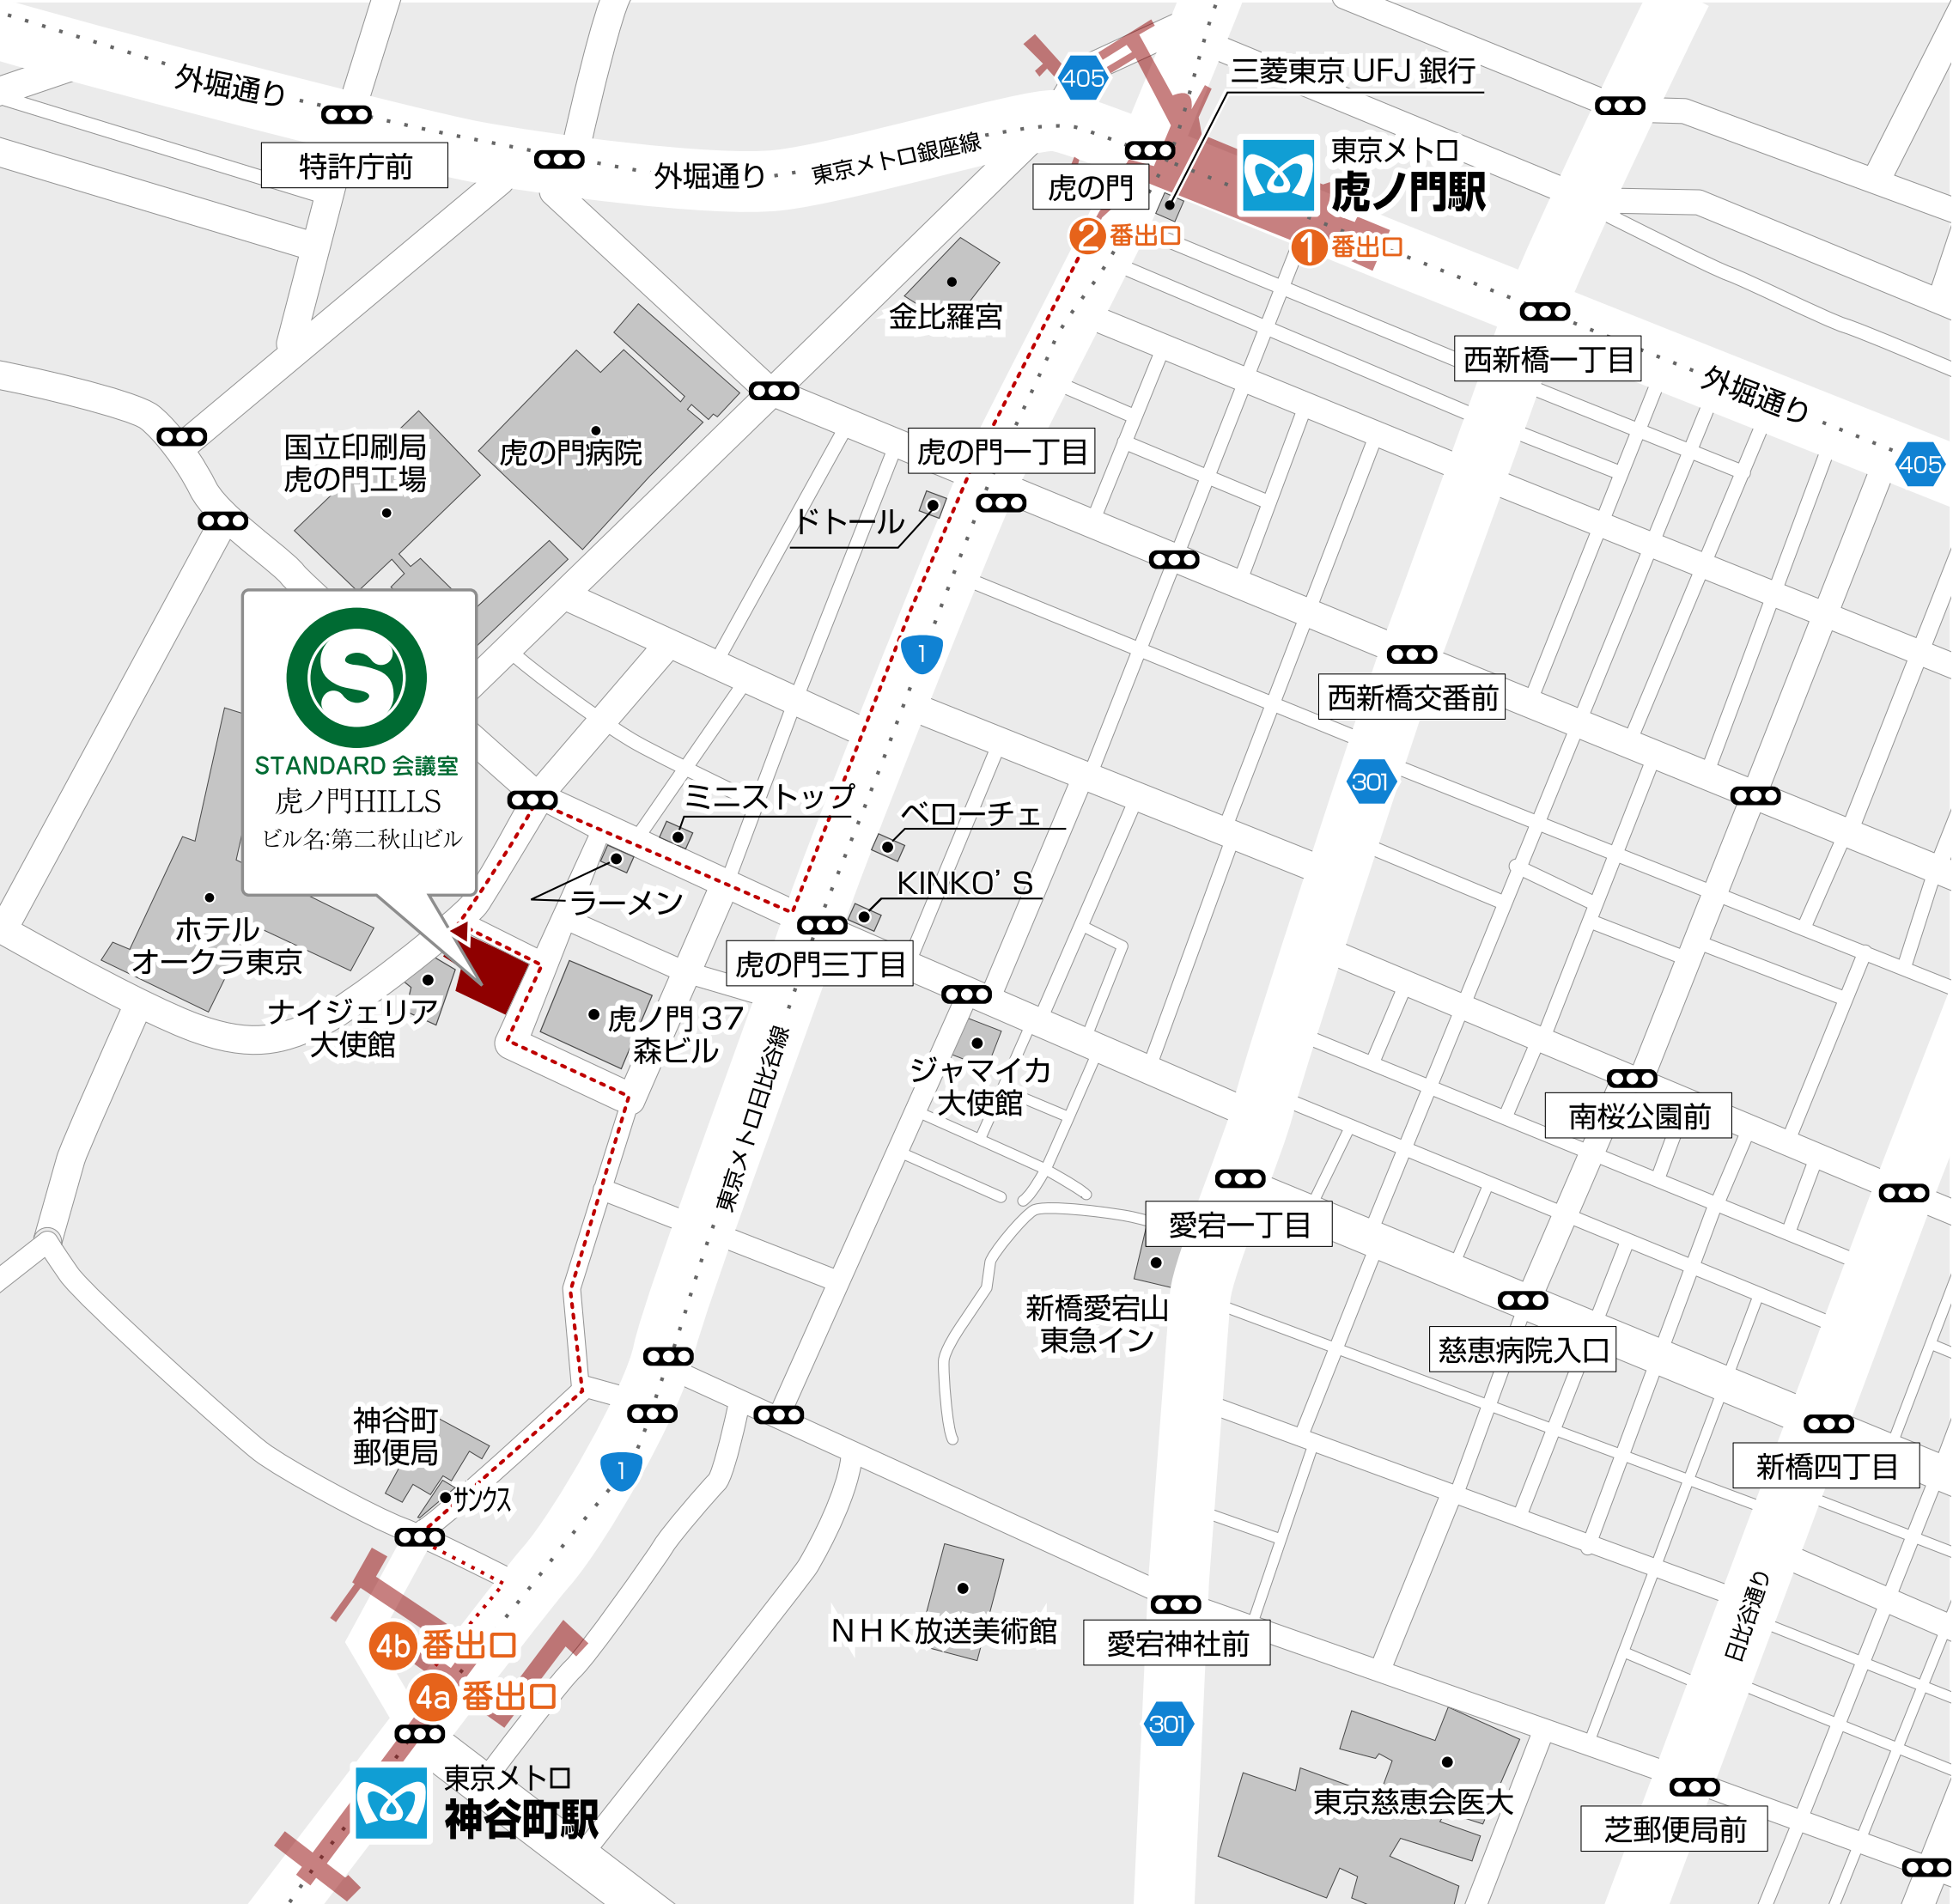
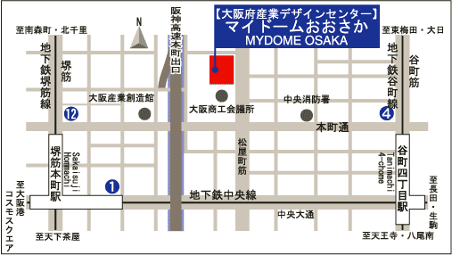

講師略歴：三戸俊英 公認会計士
1975年 京都大学経済学部経済学科卒業
1984年 公認会計士登録
1991年 公認会計士三戸俊英事務所設立
1996～1999年 大阪外国語大学講師
2000～2002年 関西大学大学院講師
2000年 キャストコンサルティング(上海)有限公司設立に参画
2000年 『中国進出企業の税務・会計実務マニュアル』（清文社）出版
2000年4月から2010年5月まで 上海在住
2008年8月 税理士法人キャスト設立

